清洗空氣濾網
分離式冷氣室(將二邊冷氣外蓋向上掀)

分離式冷氣室通常分為左右兩片，請注意取出前之位置，清洗後再依樣裝回
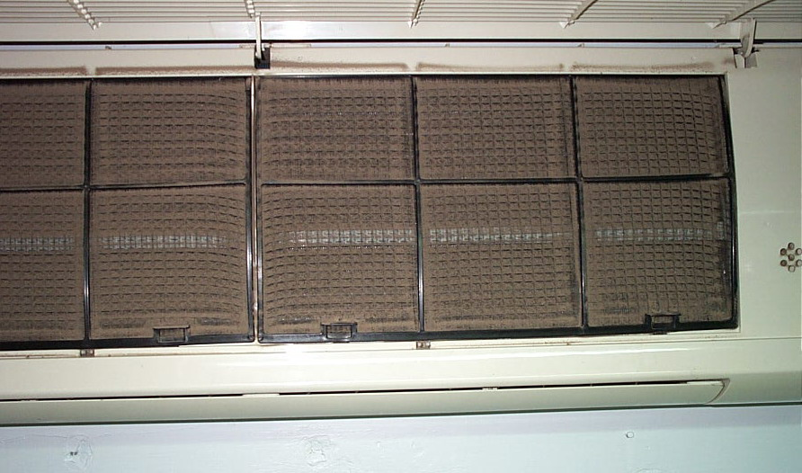

窗型冷氣機(外蓋向上掀再取出濾網)
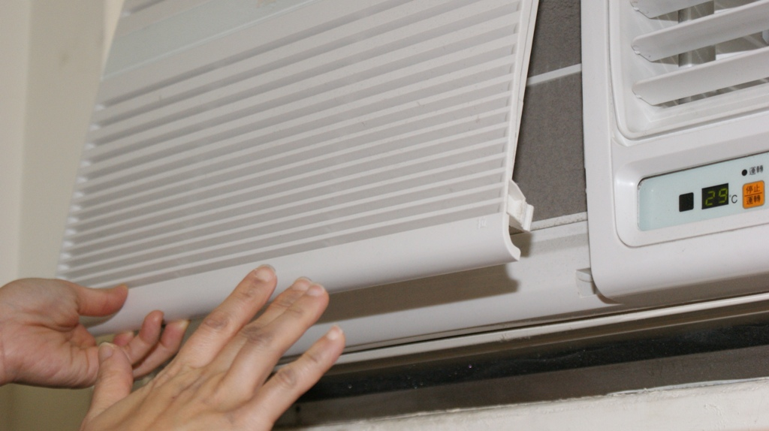
窗型冷氣機(右側出風口旁抽起出空氣濾網)
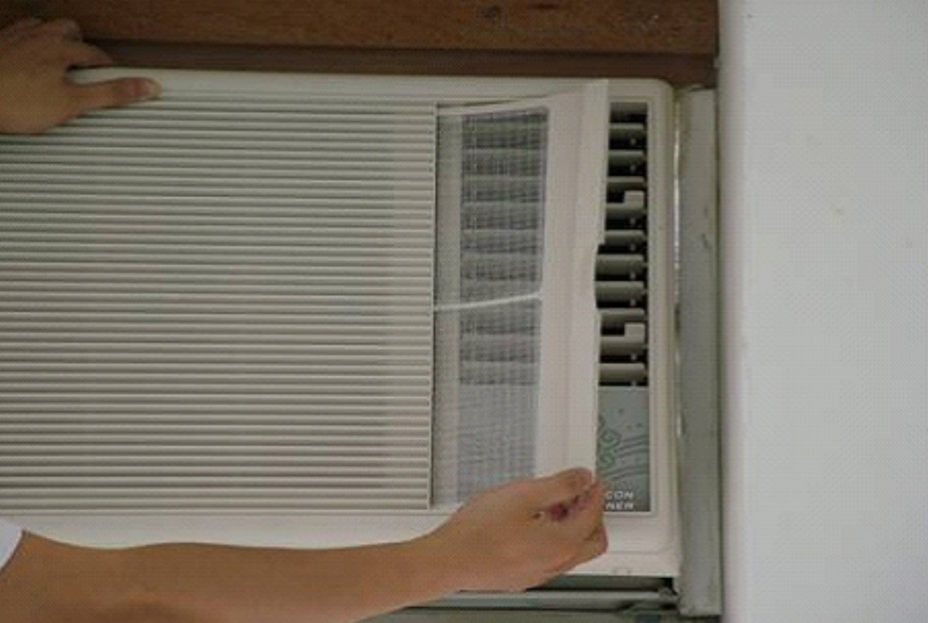

清洗濾網時應注意事項：
一、須使用清水或中性清潔劑，洗淨後放乾不可日曬。切勿使用40度C以上之熱水ˋ撥發性汽油ˋ甲苯或稀釋劑等清洗，以免破壞濾網正常使用。
二、面框外框之清洗 : 平常用柔軟的乾布擦拭即可，如果外表太髒時，請用溫水或中性清潔劑擦拭，再用軟布擦乾。切勿使用40度C以上之熱水ˋ香蕉水ˋ汽水ˋ甲苯等發揮性物質擦拭，以免傷及外貌。
備註：
冷氣使用中若發現異常現象 如冒煙或不正常聲音, 應立即關掉冷氣切勿免強使用，以免造成機體更嚴重損壞或危險。

